RUNDFLYG
HELIKOPTER
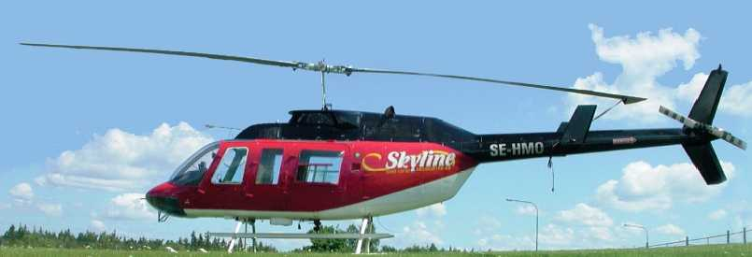
Vuxna 300:- Barn 300:-
Strömshammars Fotbollsplan
Måndag 8 juli
Kl 11:30
Ingen platsbokning. Kontant & Swish. Välkomna!
(Hyr hela helikoptern och ta med max 5 st pers i 15 minuter för 4.500:- eller i 30 min för 8.000:- . Skicka önskemål till helikopter.rundflyg@outlook.com)
HeliAir Sweden AB

